## PŘÍLOHA PRO UČITELE

**I.1 PŘÍLOHA 1** (OVĚŘENÍ ZNALOSTI PÍSMEN) OD 2. ROČNÍKU

***úroveň 1***

|  |  |  |  |  |  |  |  |  |  |  |  |  |
| --- | --- | --- | --- | --- | --- | --- | --- | --- | --- | --- | --- | --- |
|  |  |  |  |  |  |  |  |  |  |  |  |  |
| b | G | s | y | V | f | p | A | Ř | h | č | k | L |
|  |  |  |  |  |  |  |  |  |  |  |  |  |
| R | o | ř | d | E | ch | i | u | M | j | X | Ž | ň |

**I.1 PŘÍLOHA 2** (ZNALOST BAREV) OD 1. ROČNÍKU

***úroveň 1***





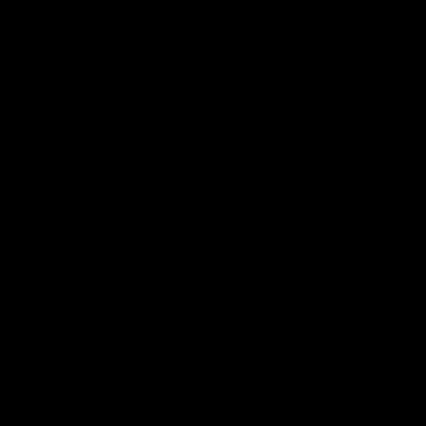





**I.1 PŘÍLOHA 3** (ZNALOST ČÍSEL) 1. ROČNÍK DO 20, 2. ROČNÍK DO 100, 3. ROČNÍK DO 1 000, OD 4. ROČNÍKU VŠE

***úroveň 1***

|  |  |  |  |  |  |  |  |  |  |
| --- | --- | --- | --- | --- | --- | --- | --- | --- | --- |
| 13 | 2 | 11 | 4 | 7 | 17 | 5 | 19 | 15 | 9 |
| 1 | 20 | 3 | 18 | 10 | 8 | 12 | 14 | 6 | 16 |

|  |  |  |  |  |  |  |  |  |  |
| --- | --- | --- | --- | --- | --- | --- | --- | --- | --- |
| 63 | 46 | 50 | 36 | 100 | 48 | 28 | 67 | 33 | 89 |
| 81 | 35 | 21 | 94 | 45 | 60 | 52 | 81 | 78 | 27 |

|  |  |  |  |  |  |  |  |  |  |
| --- | --- | --- | --- | --- | --- | --- | --- | --- | --- |
| 229 | 624 | 312 | 168 | 583 | 910 | 747 | 292 | 498 | 820 |
| 782 | 115 | 867 | 450 | 143 | 206 | 679 | 566 | 370 | 946 |

**I.2 PŘÍLOHA 4**

***úroveň 2***

**První stupeň ZŠ**

|  |  |  |  |  |  |  |
| --- | --- | --- | --- | --- | --- | --- |
| **den/hodina** | **1  (8:00–8:45)** | **2 (8:55–9:40)** | **3  (10:00–10:45)** | **4  (10:55–11:40)** | **5  (11:50–12:35)** | ČJ – český jazyk  M – matematika  Aj – angličtina  Vl – vlastivěda  PČ – pracovní činnost  VV – výtvarná výchova  HV – hudební výchova  TV – tělocvik |
| **PO** | M | ČJ | Vl | PČ |  |
| **ÚT** | M | AJ | ČJ | HV | TV |
| **ST** | AJ | M | ČJ | VV | VV |
| **ČT** | HV | TV | AJ | M | ČJ |
| **PÁ** | ČJ | Vl | PČ | AJ | M |

**Druhý stupeň ZŠ**

|  |  |  |  |  |  |  |  |  |
| --- | --- | --- | --- | --- | --- | --- | --- | --- |
| **den/hodina** | **1 (8:00–8:45)** | **2 (8:55–9:40)** | **3 (10:00–10:45)** | **4 (10:55–11:40)** | **5 (11:50–12:35)** | **6 (12:45–13:30)** | **7 (13:40–14:25)** | **8 (14:35–15:20)** |
| **pondělí** |  | M | Nj | Aj | Ov | Čj |  |  |
| **úterý** | Aj | Čj | VV | VV | M | TV | Z |  |
| **středa** | M | Čj | Př | D | Aj | Z |  |  |
| **čtvrtek** | Aj | Z | Čj |  | Nj | M | TV |  |
| **pátek** |  | D | M | Př | Čj | Čj |  |  |
| ČJ – český jazyk, M – matematika, Aj – angličtina, Nj – němčina, Ov – občanská výchova, Z – zeměpis, VV – výtvarná výchova, D – dějepis, Př – přírodopis, TV – tělocvik | | | | | | | | |

**I.3 PŘÍLOHA 5**

***úroveň 2***

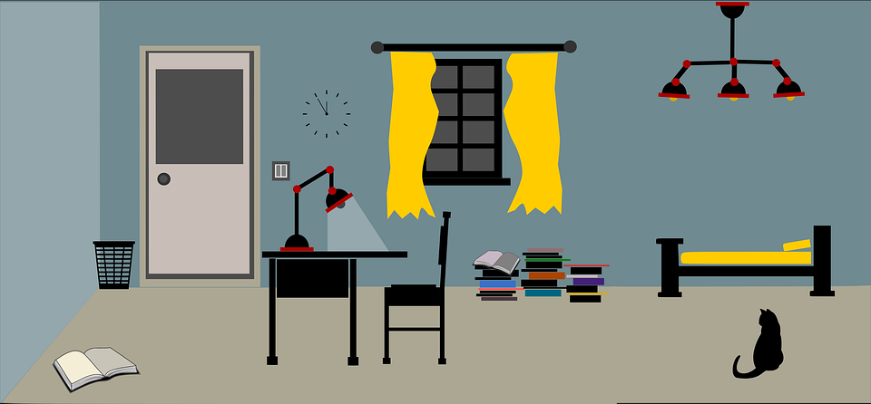

**II.1 PŘÍLOHA 6**

**Přečti si text a doplň informace do tabulky.**

Moje rodina

Dobrý den, jmenuju se Martin Svoboda. Je mi devět let. Chodím do 3. třídy. Rád sportuju – chodím na judo a hraju venku na hřišti fotbal a florbal.

Moje maminka se jmenuje Lucie. Je ve škole jako kuchařka. Je malá a štíhlá. Je jí 44 let. Má zelené oči a dlouhé hnědé vlasy. Ráda vaří a čte.

Můj tatínek se jmenuje Mirek. Pracuje jako řidič autobusu. Má hnědé oči, hnědé vlasy a je vysoký. Když má čas, zpívá a hraje hokej. Nerad vaří.

Mám mladší sestru a staršího bratra. Moje sestra se jmenuje Ema. Je malá, jsou jí tři roky – chodí do mateřské školy. Ráda tancuje.

Můj bratr se jmenuje Matouš. Chodí do 8. třídy. Ve volném čase se dívá na filmy a sportuje – hraje volejbal a jezdí na skateboardu. Nesnáší matematiku a má rád tělocvik.

|  |  |  |  |
| --- | --- | --- | --- |
|  | **Jméno**  **(Jak se jmenuje?)** | **Profese**  **(Co dělá?)** | **Koníčky**  **(Co dělá rád/a?)** |
| **Já** | Martin | Chodí do školy |  |
| **Maminka** |  |  |  |
| **Tatínek** |  |  |  |
| **Sestra** |  |  |  |
| **Bratr** |  |  |  |

**III.1 PŘÍLOHA 7**

**Napiš pod obrázek, jak se věc jmenuje.**

|  |  |
| --- | --- |
| Pravítko, Opatření, Délka, Matematika | Tužka, Guma, Zelená, Napsat, Skica |
|  |  |
| Škola, Zpátky Do Školy, Vzdělávání | Lavice, Vzdělání, Škola, Studentský Stůl |
|  |  |
| Batoh, Prostý, Bílý, Zavřeno, Turistika | Penál, Tužka, Škola, Pera, Pero, Guma |
|  |  |
| Malovat, Štětec, Barva, Malíř, Malování | Guma, Pryž, Šedá, Vrátit, Kancelář |
|  |  |
| Nůžky, Vinobraní, Šití, Starý, Holič | Židle, Červené, Kov, Škola, Kancelář |
|  |  |

**III.2 PŘÍLOHA 8**

**Vyplň dotazník/formulář.**

|  |  |
| --- | --- |
| Příjmení, jméno |  |
| Věk |  |
| Národnost |  |
| Město, kde bydlíš |  |
| Počet sourozenců |  |
| Oblíbená barva |  |
| Oblíbené zvíře |  |
| Oblíbené ovoce |  |
| Oblíbené jídlo |  |

**III.3 PŘÍLOHA 9**

**Chceš pozvat kamaráda nebo kamarádku na oslavu narozenin. Napiš mu nebo jí e-mail. Maximálně 25 slov.**

Kdy bude oslava (den, čas)?

Kde bude oslava?

Kolik ti bude let?

Co budete jíst a pít?

Co budete dělat?

Ahoj ……..,